**МИНИСТЕРСТВО ЦИФРОВОГО РАЗВИТИЯ, СВЯЗИ И МАССОВЫХ КОММУНИКАЦИЙ РОССИЙСКОЙ ФЕДИРАЦИИ**

**Ордена Трудового Красного Знамени федеральное государственное бюджетное образовательное учреждение высшего образования**

**Московский технический университет связи и информатики**

**(МТУСИ)**

Направление 11.03.02 Инфокоммуникационные технологии

и системы связи

Профиль подготовки Программно-защищенные инфокоммуникации

Факультет ИБ

Кафедра СИТиС

Вариант 27

Предмет Объектно-ориентированное программирование систем защиты

**Регулярные и итерационные циклы**

Выполнила: студентка группы БП31801 ______________ Яковлева К.А. Проверил: ст.преподаватель каф.ИБ ______________ Барков В.В.

Москва 2021

**ОБЩЕЕ ЗАДАНИЕ.**

Овладеть навыками создания циклических алгоритмов на языке C++ с применением инструкций цикла на примере алгоритмов работы с последовательностями чисел.

По номеру Вашего варианта выбрать задачи и выполнить следующие задания.

Все указанные ниже функции разработать в трёх вариантах: с использованием цикла for, while, do … while. Функциям из задания дать одинаковые имена. Каждую функцию поместить в отдельный файл. Прототип функции вынести в заголовочный файл. В решении создать три проекта.

**ИНДИВИДУАЛЬНЫЙ ВАРИАНТ ЗАДАНИЯ.**

Вариант 27(7)

**ПРОГРАММНЫЙ КОД.**

**Задание 1.**

Написать функцию для вычисления выражения 

Функция в качестве параметра принимает значение 𝑛 и вычисляет сумму 𝑛 слагаемых.

Прототип функции double summ(int n).

Функция не должна использовать функции консольного ввода-вывода.

#include "pch.h"

#include <iostream>

#include "math.h"

using namespace std;

double sum(int n)

{

double a = 0;

double sum = 0;

for (int i = 0; i <= n; i++)

{

a = pow(-1, i) * (pow(2, i)) / (pow(i, i + 1) + 1);

sum += a;

cout << "n=" << i << " " << "f=" << a << "\n";

}

return sum;

}

void main()

{

int i;

cout << "Vvedide chislo n";

cin >> i;

cout << "Function sum = " << sum(i);

}

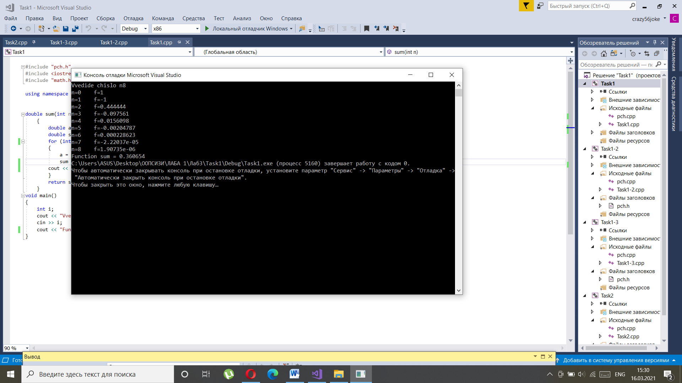

#include "pch.h"

#include <iostream>

#include "math.h"

using namespace std;

double sum(int n)

{

double a = 0;

double sum = 0;

int i = 0;

while (i<= n)

{

a= pow(-1, i) * (pow(2, i)) / (pow(i, i + 1) + 1);

sum += a;

cout << "n=" << i << " " << "f=" << a << "\n";

++i;

}

return sum;

}

void main()

{

int i;

cout << "Vvedide chislo n";

cin >> i;

cout << "Function sum = " << sum(i);

}

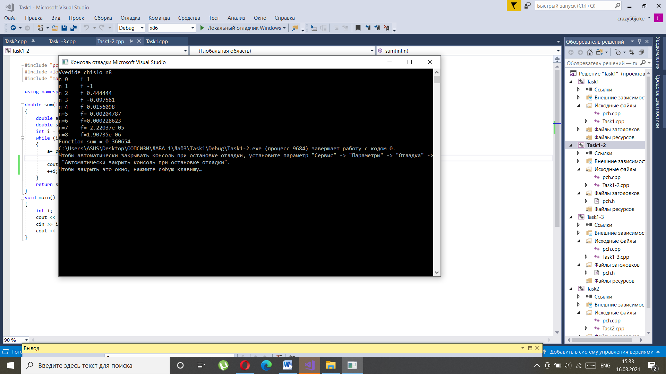

#include "pch.h"

#include <iostream>

#include <math.h>

using namespace std;

double sum(int n)

{

double a = 0;

double sum = 0;

int i = 0;

do

{

a = pow(-1, i) * (pow(2, i)) / (pow(i, i + 1) + 1);

sum += a;

i++;

} while (i <= n);

return sum;

}

void main()

{

int i;

cout << "Vvedide chislo n";

cin >> i;

cout << "Function sum = " << sum(i);

}

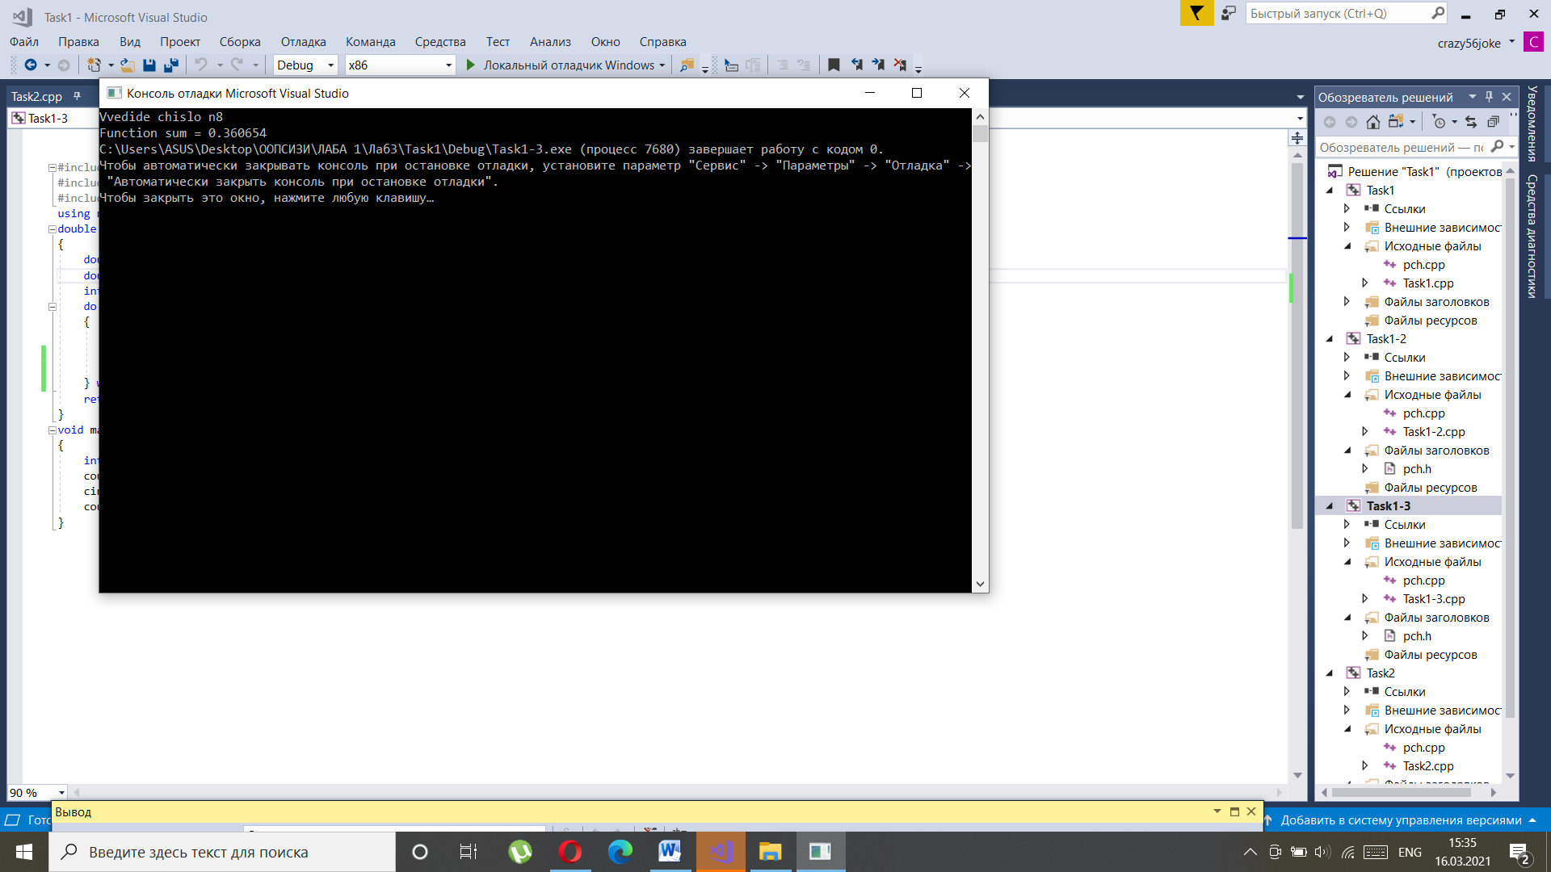

**Задание 2.**

Написать функцию для вычисления выражения  с точностью 𝜀.

Функция в качестве параметра принимает значение 𝜀 и вычисляет сумму до тех пор, пока не выполнится условие |𝑎𝑖|≤𝜀.

Прототип функции double summ2(double eps).

Функция не должна использовать функции консольного ввода-вывода.

#include "pch.h"

#include <iostream>

#include <math.h>

using namespace std;

double sum(double eps)

{

int i = 0;

double a = 0;

double sum = 0;

a = pow(-1, i) * (pow(2, i)) / (pow(i, i + 1) + 1);

for (int i = 0; abs(a) > eps; i++)

{

a = pow(-1, i) * (pow(2, i)) / (pow(i, i + 1) + 1);

sum += a;

cout << "n=" << i << " " << "f=" << a << "\n";

}

return sum;

}

void main()

{

double eps;

cout << "Enter eps = ";

cin >> eps;

cout << "Function summ = " << sum(eps);

}

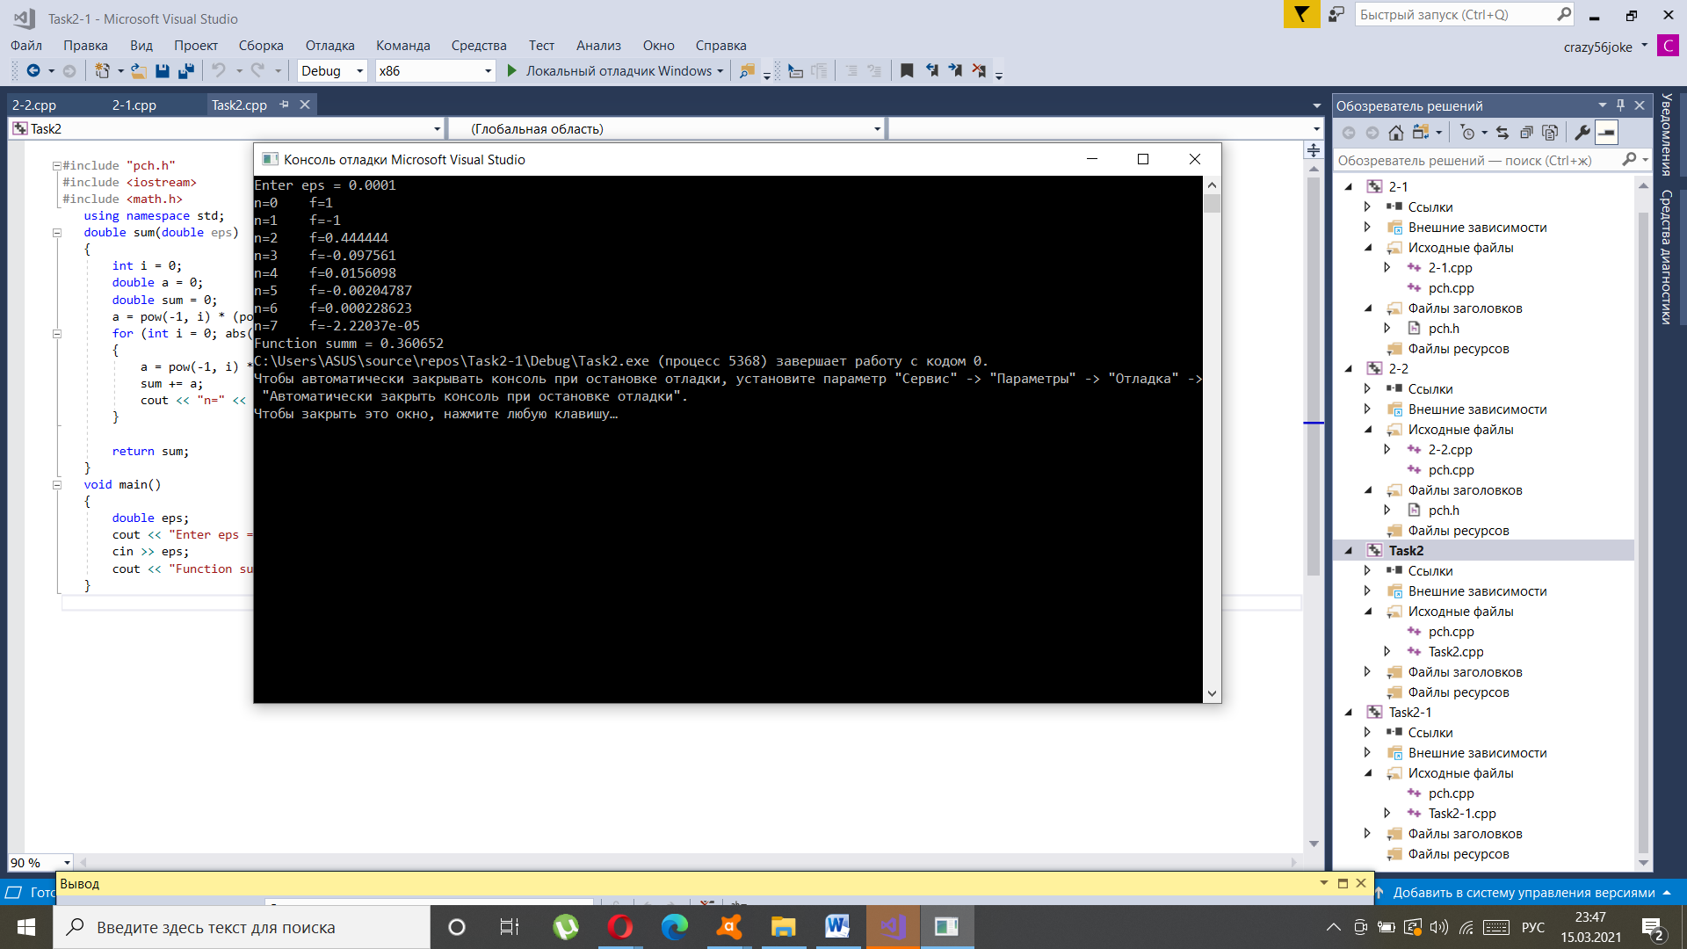

#include "pch.h"

#include <iostream>

#include <math.h>

using namespace std;

double sum(double eps)

{

int i = 0;

double sum = 0;

double a = pow(-1, i) * (pow(2, i)) / (pow(i, i + 1) + 1);

while (abs(a) > eps)

{

a= pow(-1, i) * (pow(2, i)) / (pow(i, i + 1) + 1);

sum += a;

i++;

}

return sum;

}

void main()

{

double eps;

cout << "Enter eps = ";

cin >> eps;

cout << "Function summ = " << sum(eps);

}

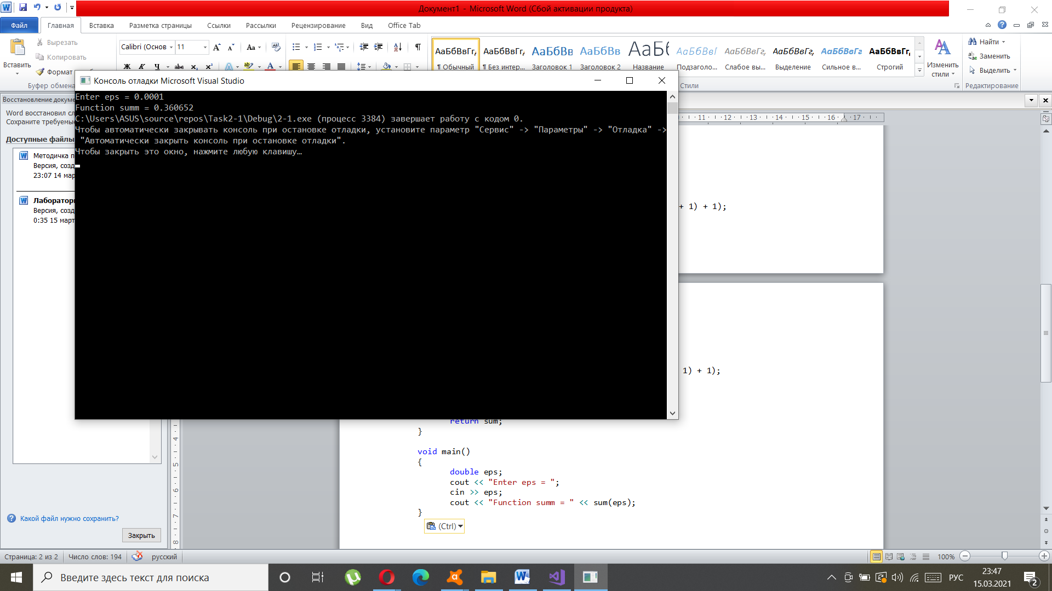

#include "pch.h"

#include <iostream>

#include <math.h>

using namespace std;

double sum(double eps)

{

int i = 0;

double sum = 0;

double a = 0;

do

{

a = pow(-1, i) * (pow(2, i)) / (pow(i, i + 1) + 1);

sum += a;

i++;

} while (abs(a) > eps);

return sum;

}

void main()

{

double eps;

cout << "Enter eps = ";

cin >> eps;

cout << "Function summ = " << sum(eps);

}

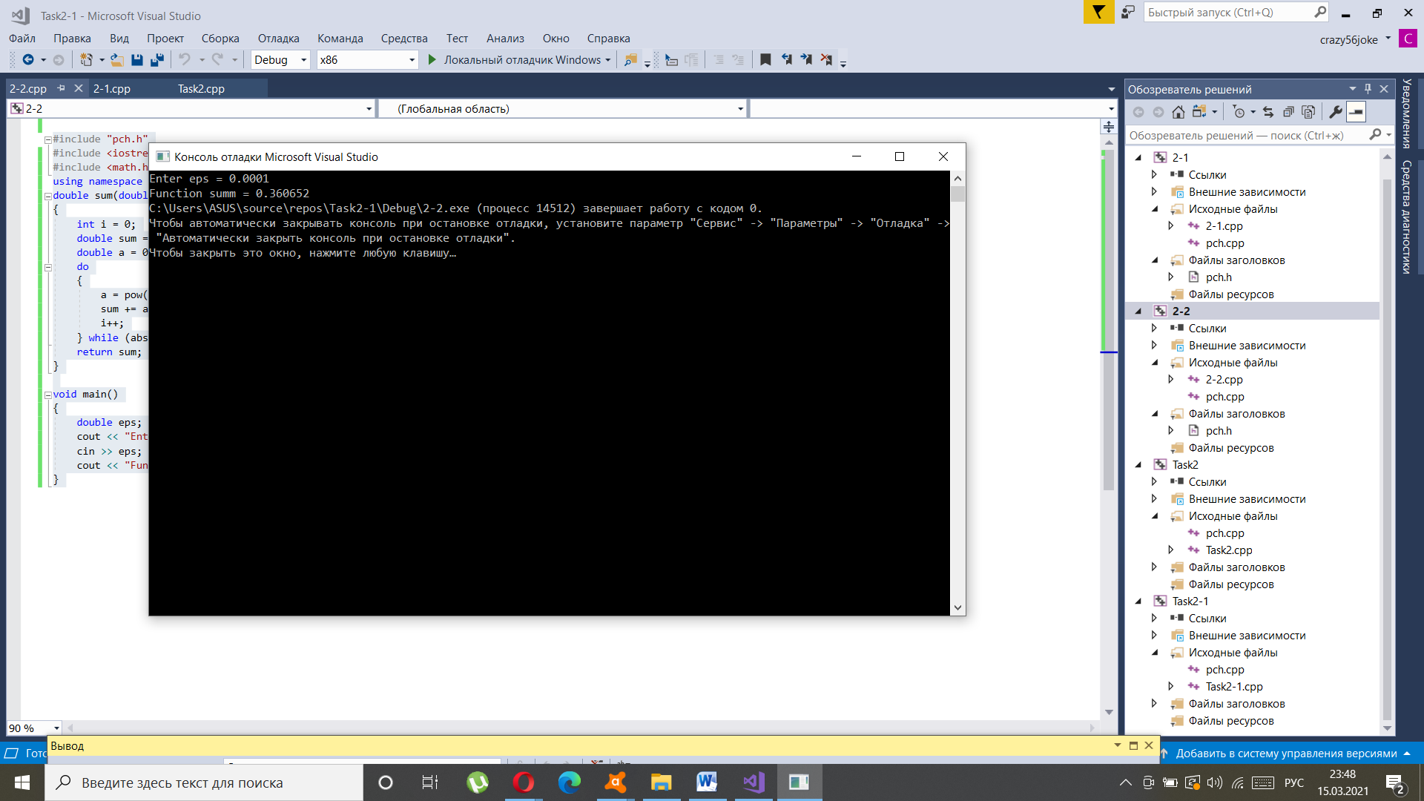

**Задание 3.**

Написать функцию, которая печатает 𝑛 членов последовательности {𝑎𝑖}, исключая из неё каждый -ый член.

Числа 𝑛 и 𝑘 передаются в функцию в качестве параметра. Для исключения члена последовательности используйте инструкцию перехода continue.

Прототип функции void print(int n, int k).

Пример вывода: 1.2 1.3 0.75

#include "pch.h"

#include <iostream>

#include <math.h>

using namespace std;

void print(int n, int k)

{

double count = 0;

for (int i = 0; i <= n; i++)

{

count = pow(-1, i) * (pow(2, i)) / (pow(i, i + 1) + 1);

if ((i + 1) % k == 0)

{

continue;

}

else

{

cout << count << " ";

}

}

}

void main()

{

int n, k = 0;

cout << "Enter n = ";

cin >> n;

cout << "Enter k = ";

cin >> k;

print(n, k);

}

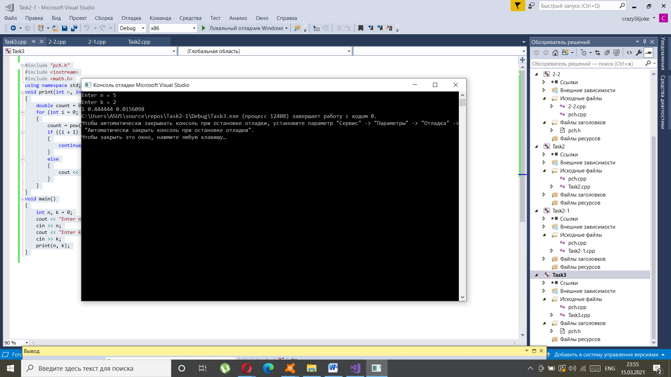

#include "pch.h"

#include <iostream>

#include <math.h>

using namespace std;

void print(int n, int k)

{

double count = 0;

int i = 0;

while (i <= n)

{

count = pow(-1, i) * (pow(2, i)) / (pow(i, i + 1) + 1);

if ((i + 1) % k == 0)

{

i++;

continue;

}

else

{

cout << count << " ";

}

i++;

}

}

void main()

{

int n, k = 0;

cout << "Enter n = ";

cin >> n;

cout << "Enter k = ";

cin >> k;

print(n, k);

}

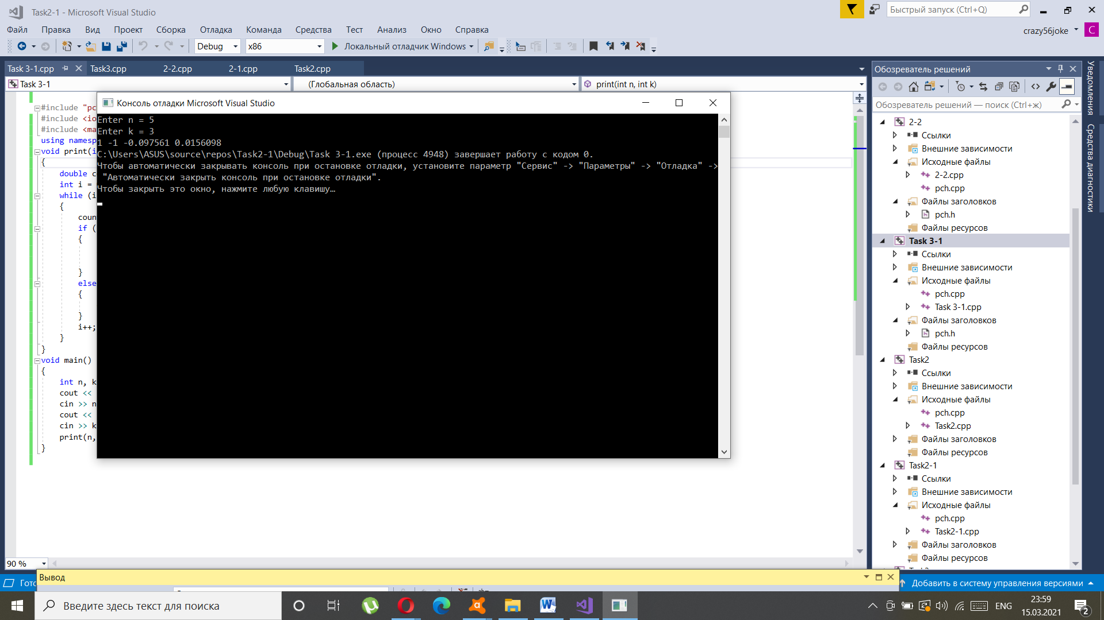

#include "pch.h"

#include <iostream>

#include <math.h>

using namespace std;

void print(int n, int k)

{

double count = 0;

int i = 0;

do

{

count = pow(-1, i) * (pow(2, i)) / (pow(i, i + 1) + 1);

if ((i + 1) % k == 0)

{

i++;

continue;

}

else

{

cout << count << " ";

}

i++;

} while (i < n);

}

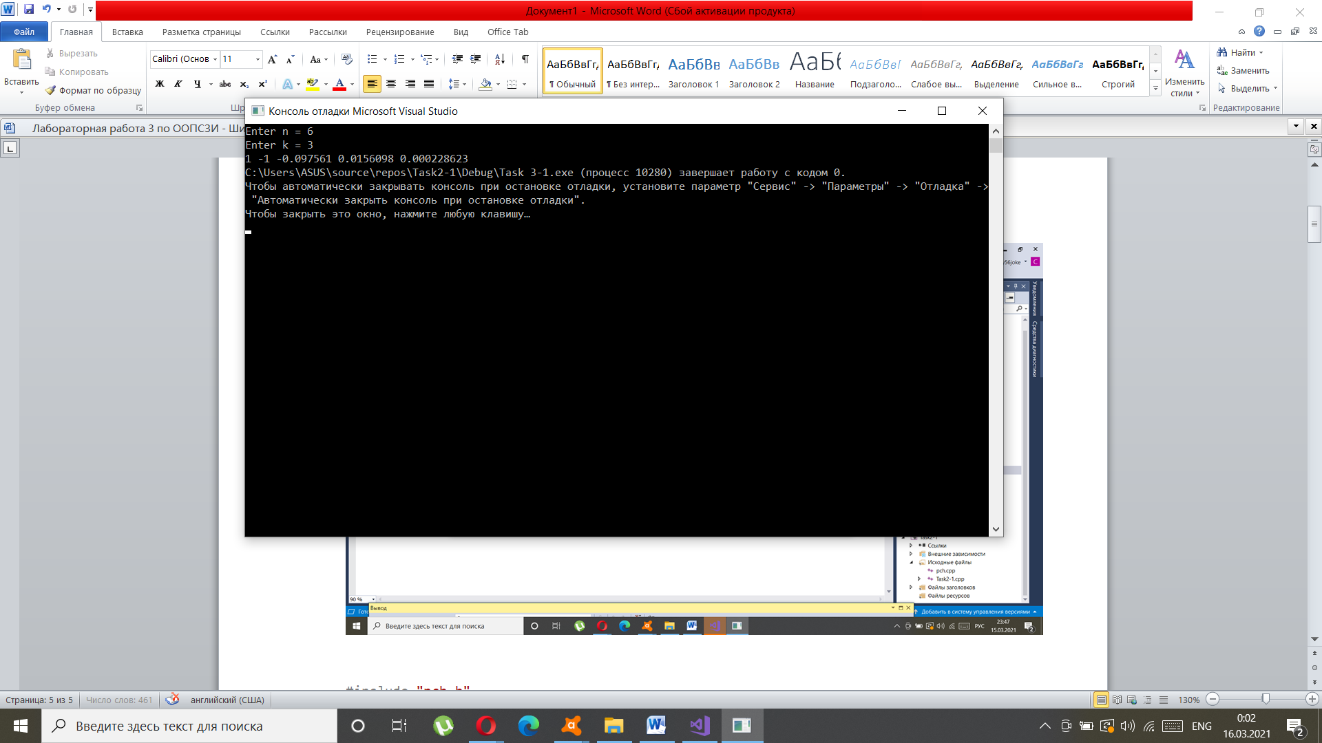

**Задание 4.**

Написать функцию, которая возвращает номер первого члена последовательности {𝑎𝑖}, для которого выполняется условие |𝑎𝑖|≤𝜀.

Функция в качестве параметра принимает значение 𝜀.

Выход из цикла организовать с помощью инструкции перехода break.

Прототип функции int findFirstElement(double eps).

Функция не должна использовать функции консольного ввода-вывода.

#include "pch.h"

#include <iostream>

#include <math.h>

using namespace std;

int findFirstElement(double eps)

{

int i;

double count = 0;

for (i = 0; ; i++)

{

count = pow(-1, i) * (pow(2, i)) / (pow(i, i + 1) + 1);

if (abs(count) < eps)

{

break;

}

}

return i + 1;

}

void main()

{

double eps;

cout << "Enter eps = ";

cin >> eps;

cout << "Number = " << findFirstElement(eps);

}

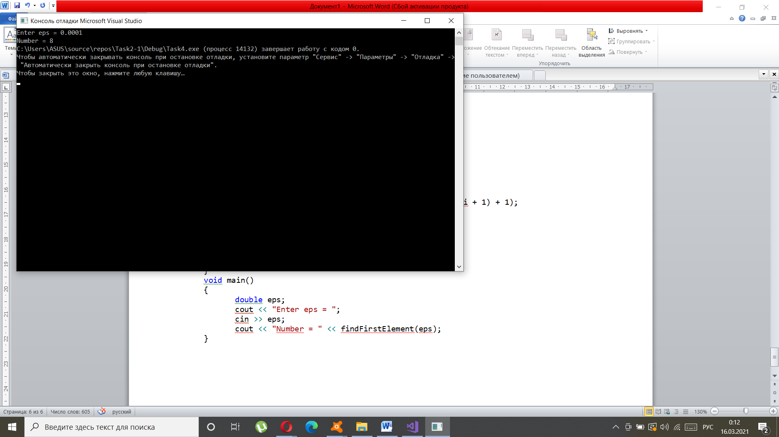

#include "pch.h"

#include <iostream>

#include <math.h>

using namespace std;

int findFirstElement(double eps)

{

int i = 0;

double count = 0;

while (true)

{

count = pow(-1, i) * (pow(2, i)) / (pow(i, i + 1) + 1);

i++;

if (abs(count) < eps)

{

break;

}

}

return i;

}

void main()

{

double eps;

cout << "Enter eps = ";

cin >> eps;

cout << "Number = " << findFirstElement(eps);

}

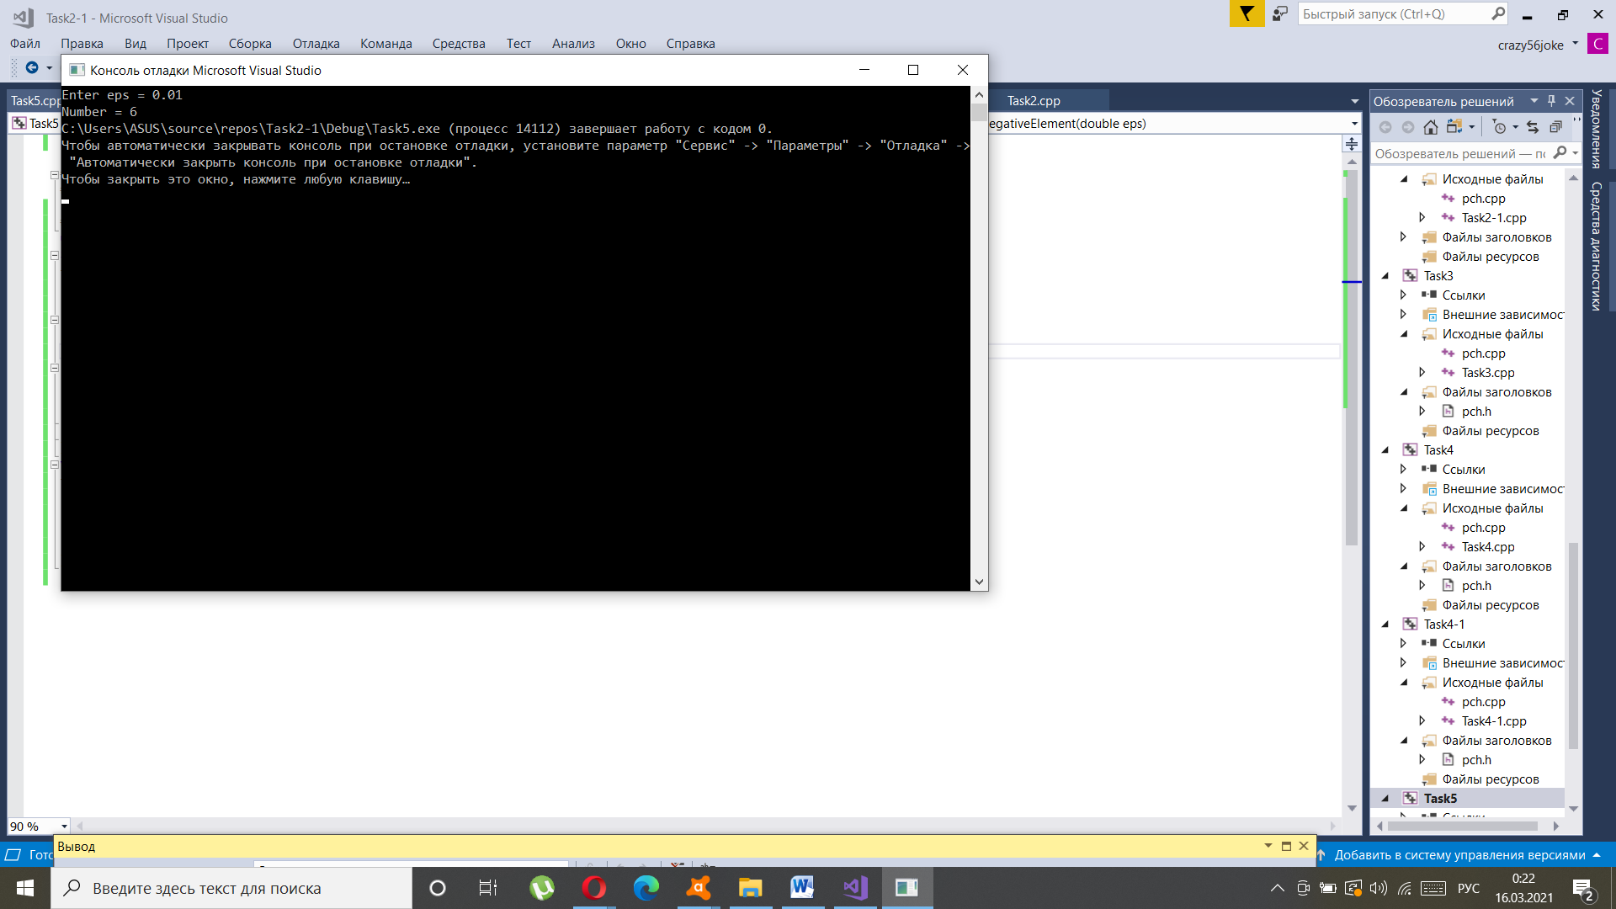

**Задание 5.**

Написать функцию, которая возвращает номер первого отрицательного члена последовательности {𝑎𝑖}, для которого выполняется условие |𝑎𝑖|≤𝜀.

Функция в качестве параметра принимает значение 𝜀.

Выход из цикла организовать с помощью инструкции перехода return.

Прототип функции int findFirstNegativeElement(double eps).

Функция не должна использовать функции консольного ввода-вывода.

#include "pch.h"

#include <iostream>

#include <math.h>

using namespace std;

int findFirstNegativeElement(double eps)

{

int i;

double count = 0;

for (i = 0; ; i++)

{

count = pow(-1, i) * (pow(2, i)) / (pow(i, i + 1) + 1);

if (abs(count) < eps && count < 0)

{

return i + 1;

}

}

}

void main()

{

double eps;

cout << "Enter eps = ";

cin >> eps;

cout << "Number = " << findFirstNegativeElement(eps);

}

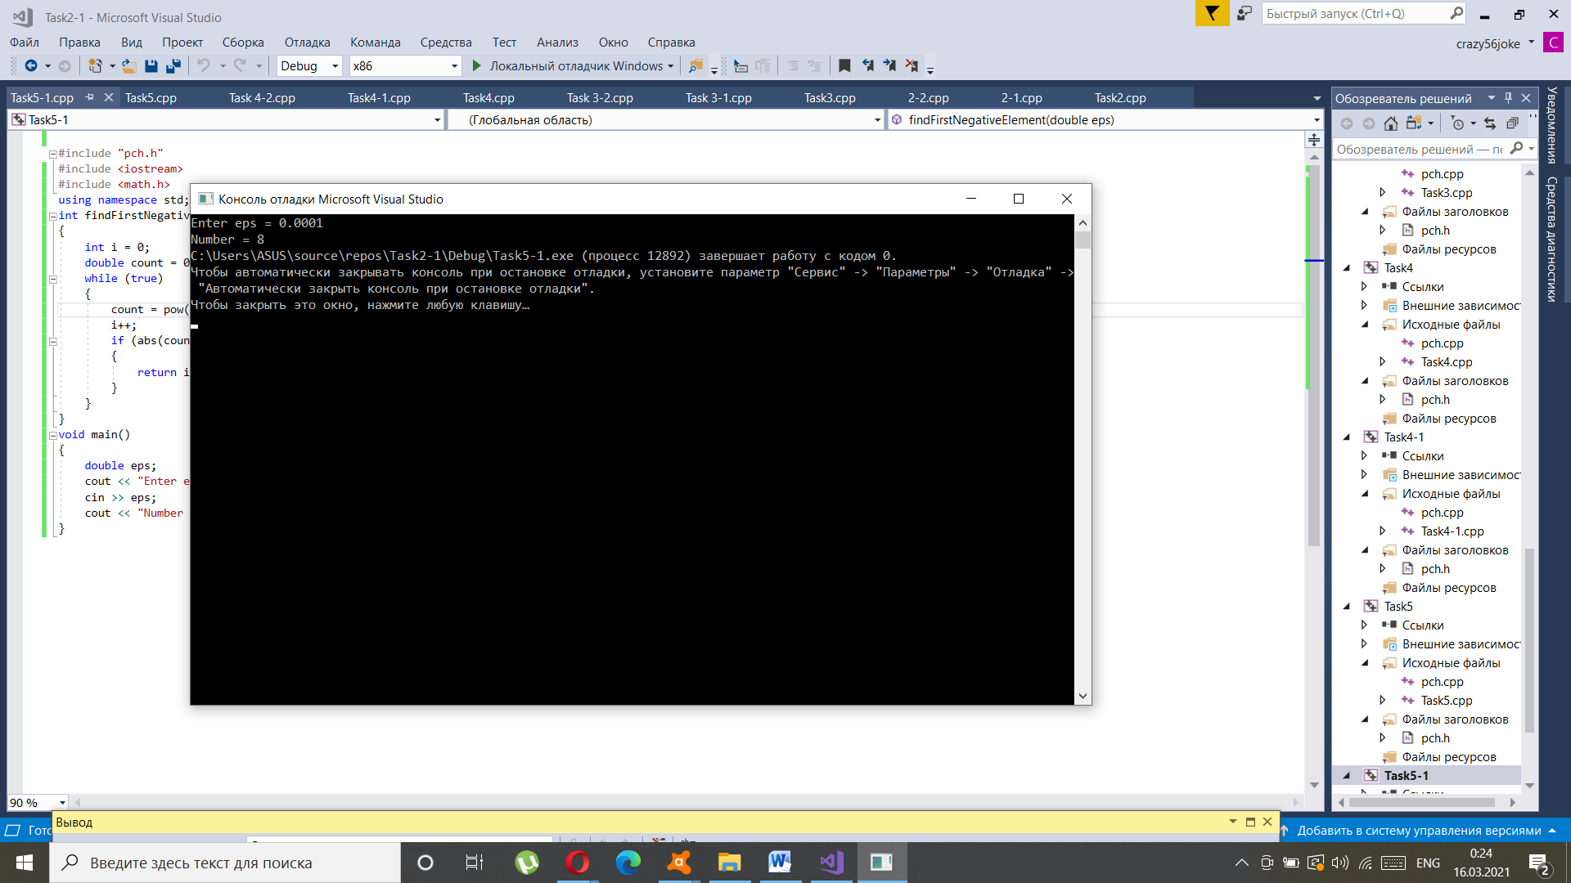

#include "pch.h"

#include <iostream>

#include <math.h>

using namespace std;

int findFirstElement(double eps)

{

int i = 0;

double count = 0;

do

{

count = pow(-1, i) * (pow(2, i)) / (pow(i, i + 1) + 1);

i++;

if (abs(count) < eps)

{

break;

}

} while (true);

return i;

}

void main()

{

double eps;

cout << "Enter eps = ";

cin >> eps;

cout << "Number = " << findFirstElement(eps);

}

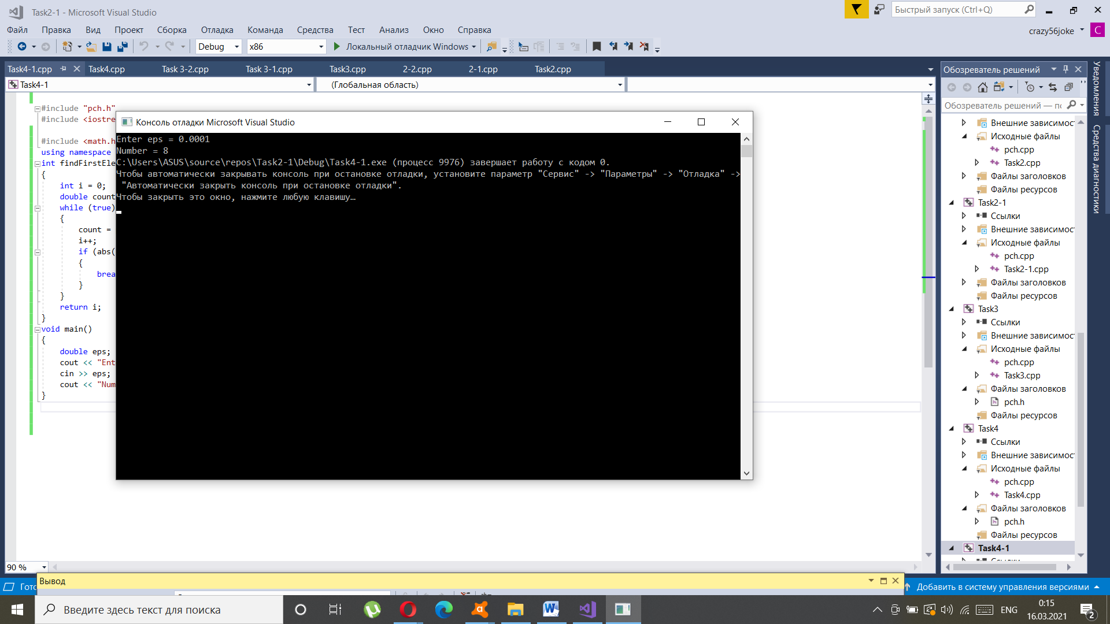

#include "pch.h"

#include <iostream>

#include <math.h>

using namespace std;

int findFirstNegativeElement(double eps)

{

int i = 0;

double count = 0;

while (true)

{

count = pow(-1, i) * (pow(2, i)) / (pow(i, i + 1) + 1);

i++;

if (abs(count) < eps && count < 0)

{

return i;

}

}

}

void main()

{

double eps;

cout << "Enter eps = ";

cin >> eps;

cout << "Number = " << findFirstNegativeElement(eps);

}

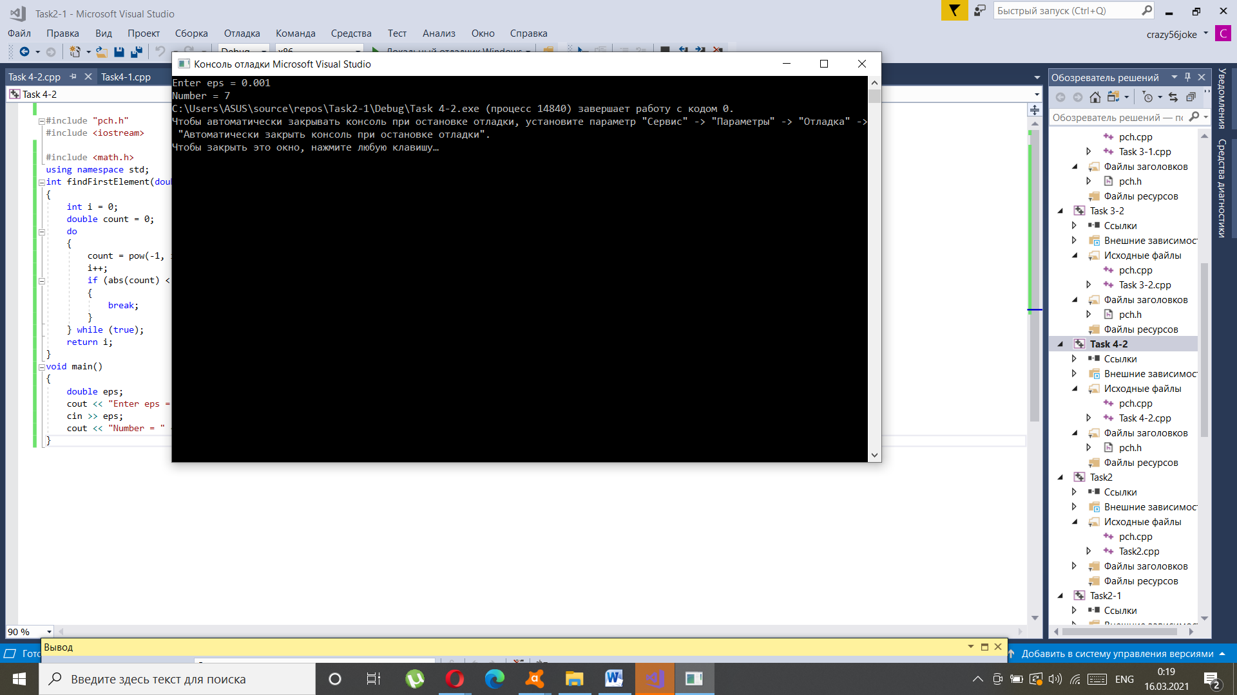

#include "pch.h"

#include <iostream>

#include <math.h>

using namespace std;

int findFirstNegativeElement(double eps)

{

int i = 0;

double count = 0;

do

{

count = pow(-1, i) * (pow(2, i)) / (pow(i, i + 1) + 1);

i++;

if (abs(count) < eps && count < 0)

{

return i;

}

} while (true);

}

void main()

{

double eps;

cout << "Enter eps = ";

cin >> eps;

cout << "Number = " << findFirstNegativeElement(eps);

}

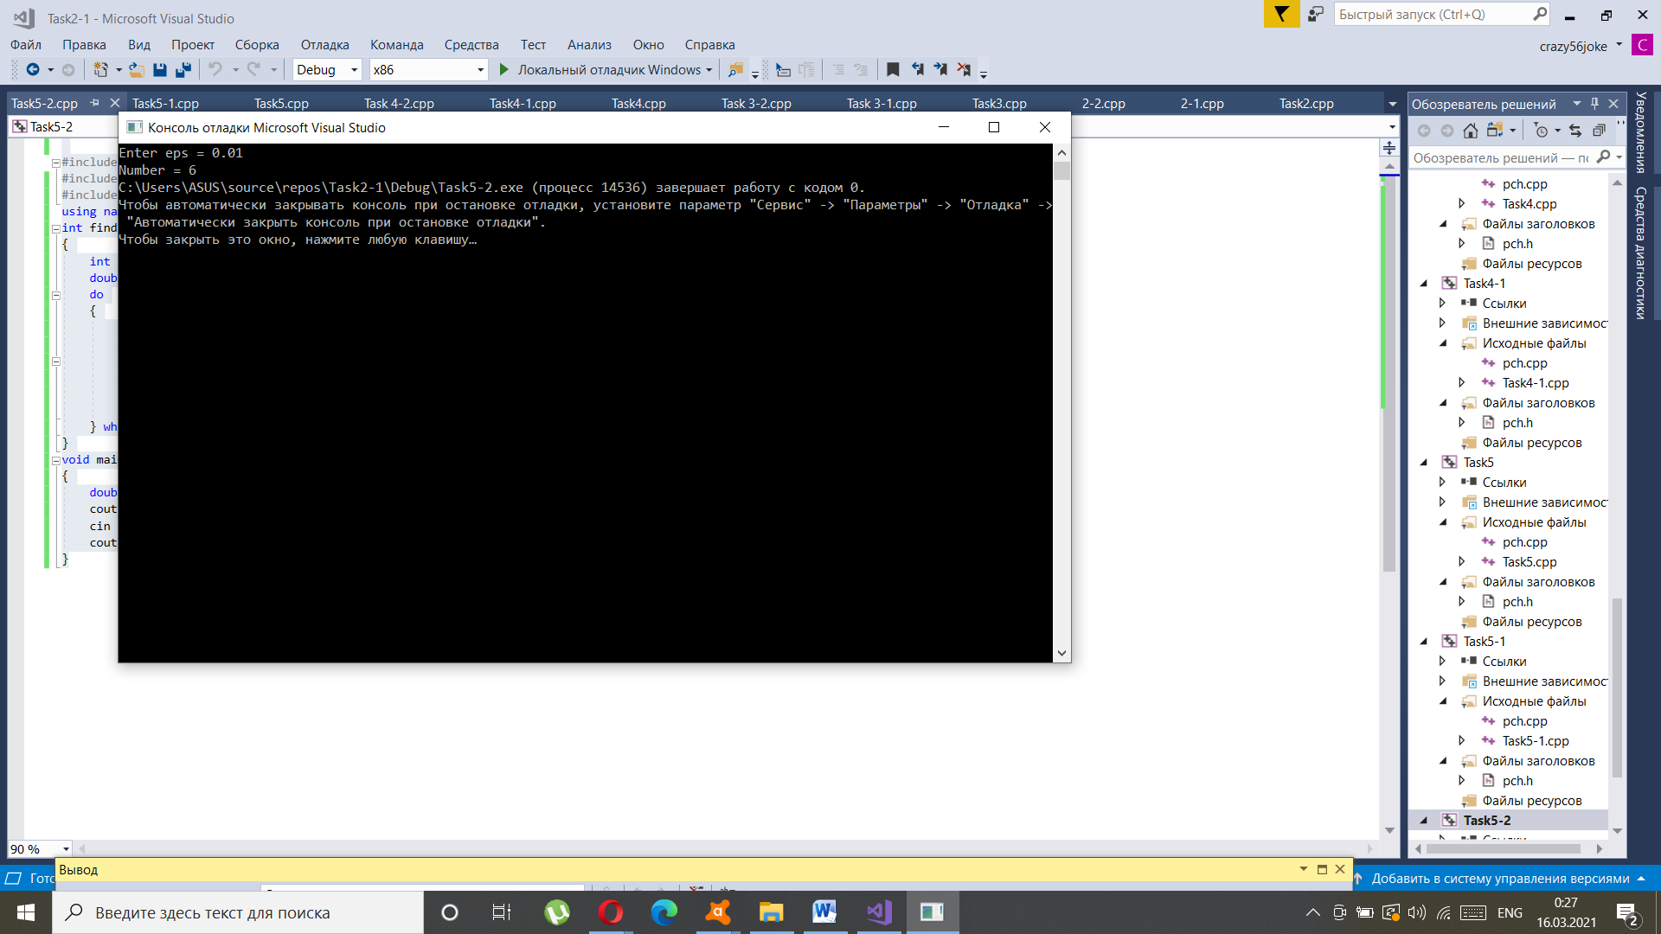

**Задание 6.**

Разработать функцию main(), которая в цикле выводит на экран меню из 6 пунктов и ожидает ответа пользователя:

1. Задание 1

2. Задание 2

3. Задание 3

4. Задание 4

5. Задание 5

6. Выход

Обработку пользовательского ввода выполнить с помощью инструкции switch. При нажатии на соответствующую цифру меню стирается с экрана и приложение переходит в режим демонстрации работы выбранного задания. По завершении демонстрации программа ожидает пользовательского ввода для перехода в меню. Выход из программы должно осуществляться при нажатии цифры 6 в режиме меню. Скомпилировать 3 версии программы:

1) Все функции реализованы с помощью цикла for

2) Все функции реализованы с помощью цикла while

3) Все функции реализованы с помощью цикла do … while

#include <iostream>

#include <math.h>

using namespace std;

void task1();

void task2();

void task3();

void task4();

void task5();

int main()

{

int number;

setlocale(LC_CTYPE, "rus");

while (true)

{

system("cls");

cout << "Задания ЛР3 с циклом For" << endl

<< "[1] Задание 1 " << endl

<< "[2] Задание 2" << endl

<< "[3] Задание 3" << endl

<< "[4] Задание 4" << endl

<< "[5] Задание 5" << endl

<< "[6] Выход" << endl

<< "Введите номер подпункта: ";

cin >> number;

switch (number)

{

case 1:

{

system("cls");

task1();

cout << endl;

system("pause");

break;

}

case 2:

{

system("cls");

task2();

cout << endl;

system("pause");

break;

}

case 3:

{

system("cls");

task3();

cout << endl;

system("pause");

break;

}

case 4:

{

system("cls");

task4();

cout << endl;

system("pause");

break;

}

case 5:

{

system("cls");

task5();

cout << endl;

system("pause");

break;

}

case 6:

{

return true;

}

}

}

}

